|  |  |
| --- | --- |
| **Unidad 1** | **TRIÁNGULOS: ÁNGULOS, CONGRUENCIA Y RELACIONES MÉTRICAS** |

**1.1 Definición de ángulo**

Los ángulos y sus medidas son fundamentales en el estudio de la geometría. Si dos rayos inician en el mismo punto y se dirigen a distintos lados obtenemos un ángulo. El punto donde comienzan se llama vértice del ángulo, y a los rayos se les denomina lados del ángulo.

Ángulo es la abertura que se genera entre la posición inicial y la posición final de una semirrecta (rayo) cuando ésta gira sobre uno de sus puntos extremos llamado vértice.

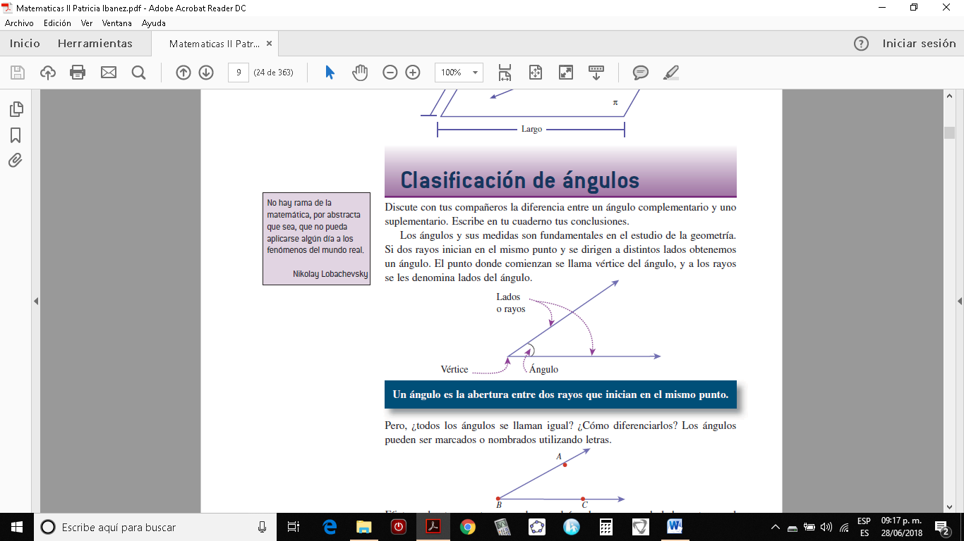

Para notar o distinguir un ángulo podemos utilizar:



1. Una letra mayúscula situada prácticamente en el vértice. “El ángulo A”

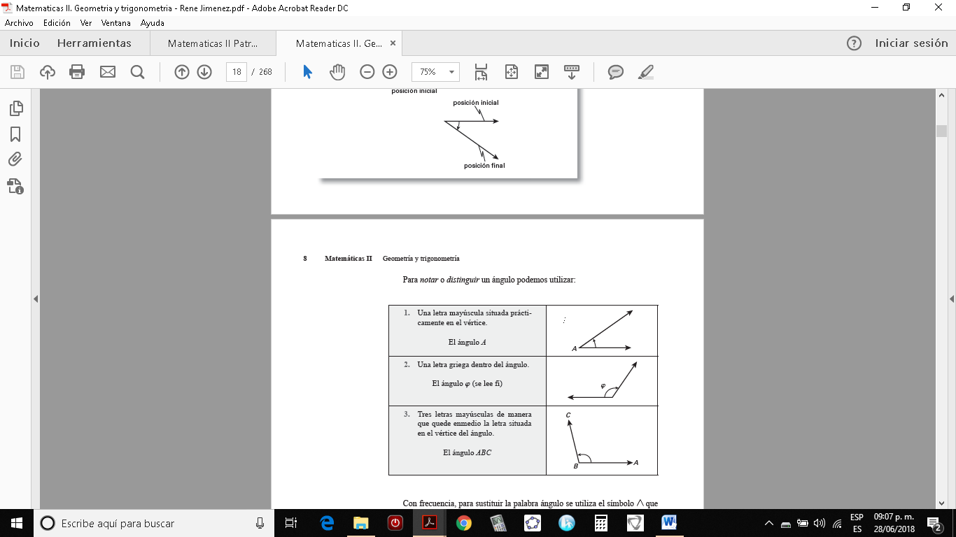

2. Una letra griega dentro del ángulo.

“El ángulo φ” (se lee fi)



3. Tres letras mayúsculas de manera que quede en medio la letra situada en el vértice del ángulo. “ El ángulo ABC”

**Los criterios con base en los cuales se clasifican los ángulos son:**

**• Sus medidas (Apertura)**

**• La suma de sus medidas**

**• La posición de sus lados**

**• Ángulos entre dos recta paralelas y una secante**

**a) Clasificación de los ángulos por sus medidas (Apertura)**

|  |  |  |
| --- | --- | --- |
| https://static1.squarespace.com/static/5326238be4b055350d9396f4/t/582be90b725e2588383b00fc/1479272722371/?format=1000w |  | https://static1.squarespace.com/static/5326238be4b055350d9396f4/t/582be8e7725e2588383affac/1479272683708/?format=1000w |
| Un ángulo de una vuelta (**perigonal**) es aquel que mide 360° y sus lados coinciden |  | Un ángulo **colineal** (**llano**) es aquel que mide 180°y sus lados son prolongación uno de otro |
|  |  |  |
| . https://static1.squarespace.com/static/5326238be4b055350d9396f4/t/582be8acb8a79b9d0fbf385f/1479272622901/?format=1000w |  |  |
| Un ángulo **recto** mide exactamente 90° y las rectas que lo forman se llaman perpendiculares. |  | Un ángulo **agudo** es aquel que mide más de 0° y menos de 90°. |
|  |  |  |
|  |  |  |
| Un ángulo **obtuso** es aquel que mide más de 90° y menos de 180°. |  | Un ángulo **entrante** es aquel que mide más de 180° y menos de 360°. |

**b) Clasificación de los ángulos por la suma de sus medidas**

Según la suma de sus medidas dos ángulos pueden ser: Ángulos complementarios y Ángulos suplementarios

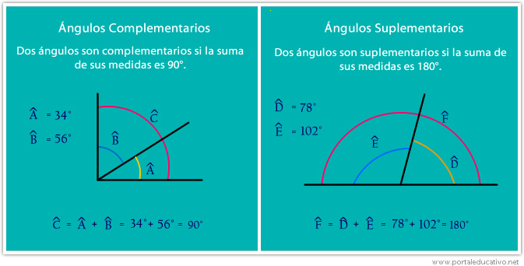

**c) Clasificación de los ángulos por la posición de sus lados**

Por la posición de los lados la clasificación de los ángulos: Ángulos consecutivos, Ángulos adyacentes y Ángulos opuestos por el vértice

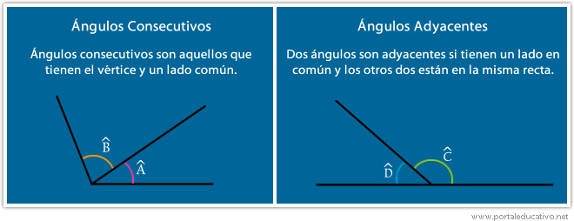

En resumen:

**Los ángulos consecutivos** tienen en común un vértice y un lado.

**Los ángulos adyacentes** son ángulos consecutivos que tienen los lados no comunes en la misma recta.

**Nota: Los ángulos adyacentes son suplementarios.**

**Los ángulos opuestos por el vértice**, tienen el vértice común y sus lados están sobre las mismas rectas.

Dos rectas que se cortan determinan dos parejas de ángulos opuestos por el vértice. Los ángulos opuestos por el vértice miden lo mismo.

**d) ángulos entre dos rectas paralelas y una secante**

**Nota:** Dos rectas son paralelas, si los ángulos que forman con una tercera recta que las corta (llamada transversal o recta secante) son congruentes. Se habla de ángulos congruentes cuando tienen la misma medida.

|  |  |
| --- | --- |
| **Ángulos correspondientes:** Son aquellos que ocupan la misma posición relativa con respecto a la recta transversal. Los ángulos correspondientes tienen igual medida. | Ãngulos correspondientes |
| **Ángulos alternos internos:** Son aquellos que se encuentran al interior de la región generada por las rectas paralelas y a lados opuestos de la recta transversal. Los ángulos alternos internos tienen igual medida. | Ãngulos alternos internos |
| **Ángulos alternos externos:** Son aquellos que no son consecutivos y que se encuentran fuera de la región entre las rectas paralelas y a lados opuestos de la recta transversal. Los ángulos alternos externos tienen igual medida. | Ãngulos alternos externos |

Con todo lo anterior podemos definir todos los ángulos que se forman entre dos rectas paralelas y una secante:

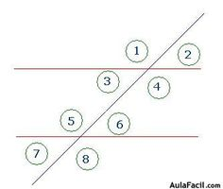

|  |  |
| --- | --- |
| Ángulos adyacentes (suplementarios) | 1 y 2 , 2 y 4 , 3 y 4, 1 y 3, 5 y 6, 6 y 8, 7 y 8, 5 y 7 |
| Ángulos opuestos por el vértice (miden los mismo) | 1 y 4, 3 y 2, 5 y 8, 7 y 6 |
| Ángulos externos | 1, 2, 7, 8 |
| Ángulos internos | 3, 4, 5, 6 |
| Ángulos alternos externos | 1 y 8, 7 y 2 |
| Ángulos alternos internos | 3 y 6, 5 y 4 |
| Ángulos correspondientes | 1 y 5, 3 y 7, 2 y 6, 4 y 8 |
| Ángulos colaterales (no adyacentes) | 1 y 7, 3 y 5, 2 y 8, 4 y 6 |

**1.2 Definición y clasificación de los triángulos**

Los triángulos son fi guras geométricas muy comunes, de hecho el triángulo es el polígono más simple, ya que es el primero que aprendemos en la educación básica. De acuerdo con la definición más sencilla:

Un triángulo es un polígono formado por tres líneas rectas.

Figura plana que tiene tres lados, tres vértices y tres ángulos.

**a) Clasificación de los triángulos por la longitud de sus lados**

|  |
| --- |
|  |
| **I. Triángulo Acutángulo:**  Es el que tiene los tres ángulos agudos (un ángulo agudo mide menos de 90o). | |
|  | |
|  | |
| **II. Triángulo Equilátero:** Es el que tiene sus tres lados congruentes y, por lo tanto, sus tres ángulos iguales. | |
|  | |
|  | |
| **III. Triángulo Escaleno:**  Es el que tiene sus tres lados diferentes y, en consecuencia, sus ángulos son diferentes | |

**b) Clasificación de los triángulos según sus ángulos**

|  |
| --- |
| **I. Triángulo Acutángulo:**  Es el que tiene los tres ángulos agudos (un ángulo agudo mide menos de 90o). |
|  |
| **II. Triángulo Obtusángulo:** Es el que tiene un ángulo obtuso (un ángulo obtuso mide más de 90o). |
|  |
| **III. Triángulo Rectángulo.**: Es aquel en el que dos de sus lados forman un ángulo recto (ángulo recto mide 90o). |

|  |
| --- |
|  |

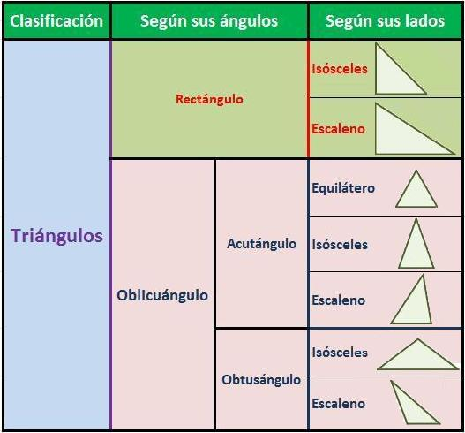

**1.3 Propiedades de los triángulos**

**Existen propiedades o condiciones que se deben cumplir para la construcción de un triángulo.**

1) La suma de los ángulos interiores de un triángulo es 180°.

2) La suma de los ángulos exteriores de un triángulo es 360°.

3) Un ángulo externo es igual a la suma de sus ángulos internos no adyacentes.

4) En un triángulo solamente puede haber un ángulo recto. Además, sólo puede existir un ángulo obtuso.

5) Cualquiera de los lados de un triángulo siempre será menor que la suma de los dos lados restantes.

6) En un triángulo rectángulo, la suma de los ángulos agudos es 90°.

**1.4 Criterios de congruencia**

Para entender el concepto de congruencia es importante definirlo, ¿A qué refiere el término congruencia con respecto de las figuras geométricas planas?

Dos figuras son congruentes si al colocar una sobre la otra todos sus puntos coinciden, es decir, si ambas figuras tienen **“la misma forma y el mismo tamaño”**.

Para determinar la congruencia entre dos triángulos cualquiera sólo se necesitan tres elementos determinados de cada uno de ellos. A partir de estos elementos definimos los siguientes criterios de congruencia:

**Nota:** Para denotar la congruencia entre dos figuras se utiliza el símbolo **≅**

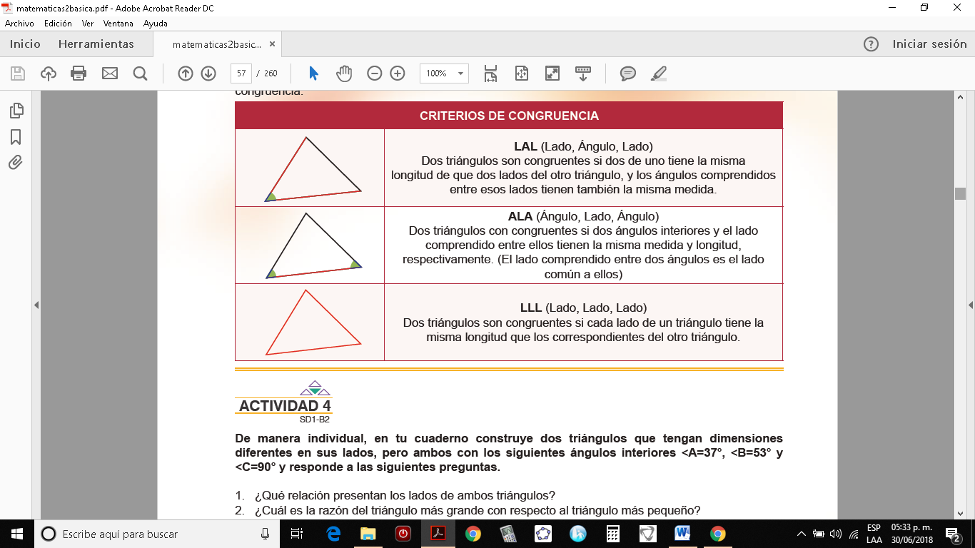

**1.5 Criterios de semejanza**

Dos figuras son semejantes si tienen **“la misma forma, pero no el mismo tamaño**”. Es decir, que una de las figuras es una copia a escala de la otra. El símbolo para denotar semejanza es “~” que indica igual

Los triángulos semejantes tienen ángulos congruentes (Igual en medida), y sus lados correspondientes proporcionales.

Al cociente (división) formado por el valor de estos lados se denomina **razón de semejanza**.

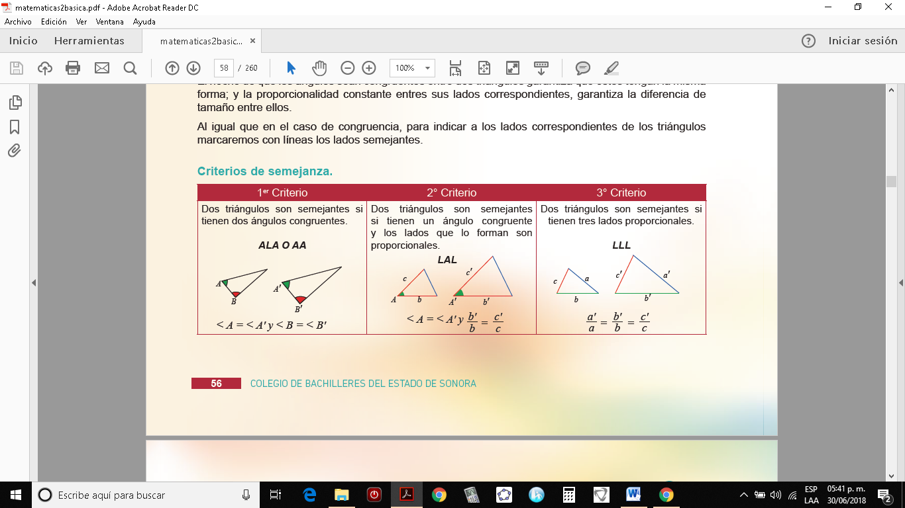

**1.5 Teorema de Tales**

El Teorema de Tales (también dicho teorema de Thales), son fundamentales de la geometría y su base es la proporción (Fundamental regla de tres)

|  |  |
| --- | --- |
| El Teorema de Tales, enuncia que si en un triángulo dado se traza un segmento paralelo a uno de sus tres lados, el nuevo triángulo generado será semejante al primero.  Al triángulo Δ ABC se le traza el segmento A’C’. Vemos que aparece un nuevo triángulo Δ A’BC’ semejante al primero. Tienen sus tres ángulos iguales y sus lados correspondientes son proporcionales. | Dibujo del Primer Teorema de Tales  De acuerdo con el teorema, se verifica que: Fórmula de la proporción del Primer Teorema de Tales |
| Esa razón de proporcionalidad se mantiene entre dos lados de un mismo triángulo y también entre los lados correspondientes del otro.  Fórmula del mantenimiento de la proporción del Primer Teorema de Tales | |
| Otra variante del primer teorema de Tales es: Si dos rectas cualquiera (en la imagen: m y n) son cortadas por una serie de rectas paralelas (en la imagen: r, s y t), los segmentos que se forman en una de ellas son proporcionales a los segmentos correspondientes formadas en la otra recta. | Dibujo de la variante de las rectas del Primer Teorema de Tales |
| Donde se sigue verificando la razón de proporcionalidad que se ha visto en la primera formulación de este teorema:  FÃ³rmula de la proporciÃ³n en el Corolario del Primer Teorema de Tales | |

**1.6 Teorema de Pitágoras**

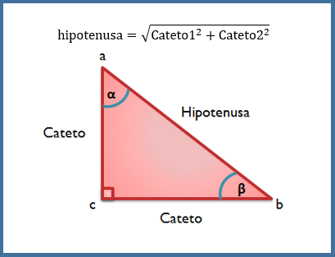

**Los lados del triángulo rectángulo reciben nombres especiales.**

**Hipotenusa**. Es el lado opuesto al ángulo recto y es el lado más largo del triángulo.

**Catetos**. Son los lados que forman el ángulo recto.

El teorema de Pitágoras relaciona los catetos de un triángulo rectángulo y su hipotenusa.

Un triángulo rectángulo tiene un ángulo recto (90o) y dos ángulos agudos (menores de 90o).

Los dos lados que forman el ángulo recto son catetos. El lado mayor opuesto al ángulo recto es la hipotenusa.

**El Teorema de Pitágoras enuncia que:**

Todos los triángulos rectángulos cumplen que la hipotenusa al cuadrado es igual a la suma de los lados contiguos al ángulo recto (catetos) al cuadrado. Es decir:

Siendo a y b los catetos del triángulo y c la hipotenusa

Se pueden construir los dos cuadrados sobre sus catetos (a y b) y el cuadrado sobre la hipotenusa (c).

Geométricamente se puede comprobar que en cualquier triángulo rectángulo se cumple que la suma de las áreas de los cuadrados formados sobre sus catetos es igual al área del cuadrado construido sobre su hipotenusa, es decir:

|  |  |
| --- | --- |
| Igualdad de la suma de áres de los cuadrados de los catetos y el área del cuadrado de la hipotenusa en el teorema de Pitágoras |  |

Gracias al teorema de Pitágoras, en un triángulo rectángulo se puede calcular el valor de un cateto o la hipotenusa utilizando las siguientes fórmulas

|  |  |
| --- | --- |
| **Cálculo Hipotenusa:** se suman las áreas de los cuadrados formados en cada uno de los lados llamados catetos y posteriormente calculamos la raíz cuadrada de la suma |  |
| **Cálculo de un cateto:** se restan las áreas de los cuadrados de la hipotenusa y uno de los catetos, Posteriormente se calcula la raíz cuadrada de la diferencia |  |

Para reforzar los temas de la unidad hemos seleccionado una serie de clases que te permitirán cimentar las bases matemáticas para continuar con tus actividades de evaluación

|  |  |
| --- | --- |
| Temas | Nombre del Video |
| 1.1 Ángulos  1.1.1 Por su apertura.  1.1.2 Por la posición entre dos rectas, paralelas y una secante.  1.1.3 Por la suma de sus medidas.  1.1.4 Complementarios.  1.1.5 Suplementarios. | 1.- Clasificación de ángulos  2.- Ángulos entre paralelas y una secante  3.- Ángulos complementarios y suplementarios |
| 1.3 Propiedades relativas de los triángulos.  1.4 Criterios de congruencia  1.5 Criterios de semejanza  1.6 Teorema de Tales.  1.7 Teorema de Pitágoras. | Propiedades de los triángulos  Criterios de congruencia y semejanza  Teorema de Tales  Teorema de Pitágoras |